重难点突破卷1
一、我会填。(1题4分，5题6分，其余每空2分，共18分)
1．写出4个十位上是8的两位数：( )、( )、( )、( )。
2．小兔家的门牌号在70～80之间，个位上的数比十位上的数少2。小兔家的门牌号是( )。
3．有20个梨，像这样装，最多能装满( )筐。
4．39里面有( )个十和( )个一。
5．在里填上“＞”“＜”或“＝”。
27角30分 10元2角10元2分 8元8角88分
84－684－60 27＋5016＋50 57＋37＋53
二、我会算。(每题1分，共12分)
60－10＝ 25＋9＝ 34＋7＝ 13＋7＋24＝
11－4＝ 38＋2＝ 72－6＝ 48＋4－5＝
78－30＝ 97－40＝ 15－7＝ 50＋(39－9)＝
三、走进生活，解决问题。(每题14分，共70分)
1．小灰兔和小白兔一共拔了13根萝卜。
小白兔拔了多少根萝卜？
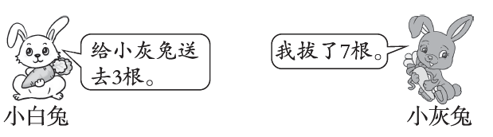

2．这个小队还有多少人没到？
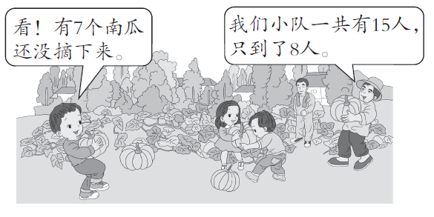

3．小诸葛还剩多少道题没做？
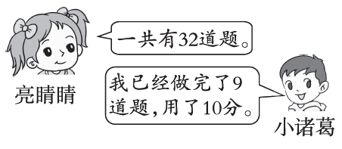

4．一(4)班开展“收集废电池，减少污染”的活动，全班一共收集了93节废电池。
笑笑收集了多少节？

5．(1) 这本书有多少页？
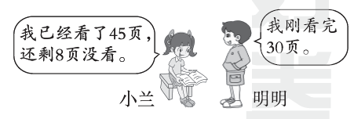

(2) 小兰和明明一共看了多少页？

答案
一、1．80 81 82 83(答案不唯一)
2．75
[点拨] 门牌号的十位上的数一定是7，个位上的数是7－2＝5。
3．3
4．3 9
5．＞ ＞ ＞ ＞ ＞ ＝
二、50 34 41 44 7 40
66 47 48 57 8 80
三、1．13－7＝6(根) 口答：小白兔拔了6根萝卜。
2．15－8＝7(人) 口答：这个小队还有7人没到。
3．32－9＝23(道) 口答：小诸葛还剩23道题没做。
4．23－3＝20(节) 口答：笑笑收集了20节。
[点拨] 欢欢收集废电池的节数－3节＝笑笑收集废电池的节数。
5．(1) 45＋8＝53(页) 口答：这本书有53页。
(2) 45＋30＝75(页) 口答：小兰和明明一共看了75页。

